黄石市万隆房地产开发有限公司预重整案
意向投资人招募公告

黄石市西塞山区人民法院根据黄石市万隆房地产开发有限公司（以下简称“债务人”或“万隆公司”）申请，于2023年6月25日作出（2023）鄂0203破申1号《决定书》，决定对万隆公司进行预重整，并于2023年8月28日作出（2023）鄂0203破申预1号-1《决定书》，指定由黄石市西塞山区人民政府有关部门等组成的清算组担任万隆公司预重整管理人（以下简称“管理人”）。
为充分实现万隆公司资产价值、尽可能提高债权人的清偿比例，最大限度维护拆迁户、职工等各方债权人的合法权益，管理人依据《中华人民共和国企业破产法》及相关法律规定面向全国公开招募万隆公司重整意向投资人。现就本次意向投资人招募相关事宜公告如下：
一、万隆公司基本情况
（一）万隆公司工商信息情况
万隆公司成立于2007年10月26日，公司类型为有限责任公司，注册地为黄石市西塞山区沿湖路375号201幢304铺，法定代表人为白绍五。公司经营范围：房地产开发及销售，房地产信息咨询服务；销售建筑材料、金属材料、装饰材料、五金交电、化工产品（不含危险品）。
（二）万隆公司股权结构
工商资料显示，万隆公司股东分别为黄石华厦建设集团有限公司认缴出资819万元，持股比例45.02%；龙少明实缴出资800万元，持股比例43.98%；张桂秋实缴出资200万元，持股比例11%。【特别说明：根据黄石市中级人民法院作出的（2022）鄂02民终704号《民事判决书》，黄石华厦建设集团有限公司为万隆公司名义股东，不享有股东权利。】
（三）万隆公司债务情况
经初步调查，万隆公司债务约1.4亿元（不包含344户拆迁后需要还建的房屋），具体债务金额待债权人所申报的债权审核后确定。
（四）主要资产
万隆公司主要资产为待拆迁安置后进行开发的一块土地，基本情况如下：
1、待开发地块情况
万隆公司待开发的地块是2011年3月30日经过拍卖竞得的位于黄石市环湖路22号11448.36平方米国有建设用地使用权，于2011年4月13日与黄石市国土资源局签订《国有建设用地使用权出让合同》，以“毛地”方式取得，因拆迁迟缓、规划调整、采光、资金不足等因素导致开发停滞，形成历史遗留问题。拟开发的楼盘暂定名为“万隆·澄月湾”。
2、涉及拆迁安置情况
根据万隆公司提供的资料，该地块共涉及拆迁安置344户，分布在7幢楼内，平均户型面积为50平方米。目前已签订拆迁补偿协议237户，未签订拆迁补偿协议约107户。据现场查勘，目前有4幢楼已完成拆除，尚有3幢楼未拆除，有一百多户居住在该3幢楼内。目前，上述需拆迁安置的拆迁户未安置。
3、该地块规划情况
根据黄石市规划局西塞山规划分局于2020年10月12日经审核原则同意的该地块详细规划技术指标如下：
序号 | 项目名称 |  | 单位 | 数量
1 | 规划总用地面积 |  | ㎡ | 11450.00
2 | 总建筑面积 |  | ㎡ | 89116.90
3 | 计容建筑面积 |  | ㎡ | 68471.00
其 中 | A | 规划住宅建筑面积 | ㎡ | 67154.69
其 中 | B | 商业建筑面积 | ㎡ | 713.39
其 中 | C | 配电室 | ㎡ | 304.00
其 中 | D | 治安门卫室 | ㎡ | 30.24
其 中 | E | 社区物业用房 | ㎡ | 268.68
4 | 避难层（不计容） |  | ㎡ | 2913.24
5 | 架空层（不计容） |  | ㎡ | 798.60
6 | 地下室（不计容） |  | ㎡ | 16934.06
7 | 建筑占地面积 |  | ㎡ | 2274.93
8 | 建筑密度 |  | % | 19.87
9 | 容积率 |  | % | 5.98
10 | 绿地率 |  | % | 30
11 | 应配套停车泊位：住宅266+商业3 |  | 辆 | 269
其 中 | 地下停车场面积：16934.06平方米 |  | 辆 | 401
其 中 | 停车位住宅按0.5辆/户，商业按0.4辆/100平方米
12 | 总户数 |  | 户 | 532户/1703人
规划平面图如下
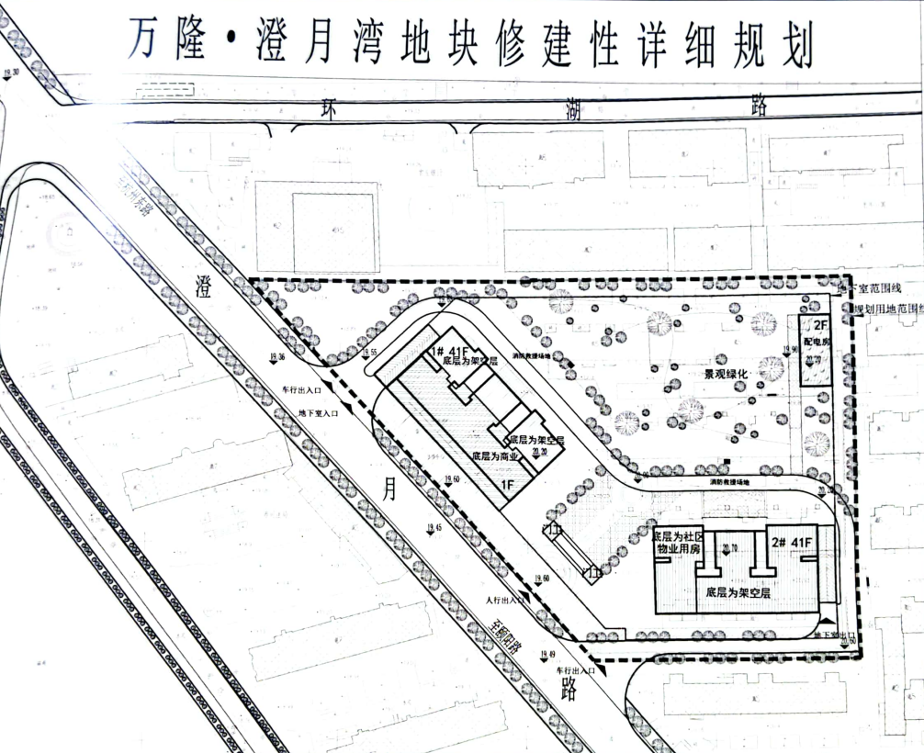

二、招募原则
本次招募以公开、公平、公正为原则，面向全国招募意向投资⼈。管理人提供的信息仅供参考，意向投资人在决定参与本次遴选前，应充分理解债务人重整中可能存在的风险，知晓有关责任和义务，一旦提交报名材料即视为同意并接受本次遴选的全部程序与规则。
三、意向投资人条件
（一）具有较强的社会责任感和良好的商业信誉；
（二）拥有足够的资金实力进行重整投资，并能出具相应的资信证明或其他履约能力证明；
（三）接受意向投资方联合报名；
（四）投资方无数额较大到期未清偿债务；最近三年无重大违法行为；最近三年未列入失信行为人等；若投资方为联合体，上述条件联合体成员均应具备；
（五）拥有商业、住宅项目开发或建设的等相关经验者优先；
（六）关于投资能力的要求：鉴于该项目的特殊性，为确保后续开发的连续性及快速、高效，本项目招募的投资人必须确保具有充分的资金准备和投资能力，必须提供不低于（含）3000万元的履约保证金缴纳至管理人账户（或由银行、国有控股或参股的准金融机构出具的等额保函，或提供资金证明，或提供银行存款证明），且必须承诺在万隆公司资金回笼情况不佳时仍能继续投资修建完成本项目所有工程。
四、招募流程
（一）报名时间、地点
报名及相关材料提交截止时间：2023年11月10日12时
报名地点：湖北省黄石市下陆区桂林南路201-B-15号
联系方式：周先生15995212060、陈先生13507238989
邮 箱：zhoutao2080@sina.com
（二）意向投资人文件的提交
1.意向重整投资人应提交《参与重整投资意向书》报名，并附以下材料：
（1）意向投资人介绍（意向投资人主体资格、股权结构、历史沿革、经营范围等）；
（2）意向投资人的主要业务（业绩）情况和资信证明文件，包括：意向投资人或其控股股东近三年财务审计报告、近半年征信报告；
（3）企业法人营业执照复印件；
（4）现行有效的企业法人章程复印件；
（5）法定代表人或负责人身份证明原件、身份证复印件；
（6）授权委托书原件和受委托人身份证复印件；
（7）意向投资人董事会、股东（大）会等决策机构同意对万隆公司预重整/重整投资的决议原件；
（8）载明联系人、联系电话、电子邮箱、传真号码、通信地址的法律文件送达地址确认书；
（9）重整投资方案；
（10）联合体投资的应当提交《联合体协议》；
（11）同意对知悉的债务人及案件办理、磋商等情况均予以保密并愿意签署保密承诺函。
上述文件均需加盖公章，报名材料应装订成册；报名材料⼀式五份，进行密封的纸质版交至管理人，并同步扫描发至管理人邮箱。
意向投资人提交报名材料，经管理人初审，符合条件的，管理人将发出书面通知。意向投资人未按本公告要求提交完整报名材料，管理人要求补正仍未按时补正的,视为报名者报名不成功，不符合意向投资人条件。
2.重整投资方案的要求
（1）重整投资方式的确定
为了尽快盘活债务人资产，尽快启动项目开发，减轻社会影响，在兼顾《预重整计划（草案）》合法性、衡平性、可行性、时效性的前提下，意向投资人可自行选择重整投资方式，包括但不限于财务投资、股权收购、资产收购、项目收购、项目合作开发及代建等（或上述投资方式组合）。意向投资人应当承担相应的资产或股权交易后依法产生的费用（包括但不限于土地增值税、营业税、契税、所得税、过户费等一切税务部门或其他行政机关收取的税费）。对此，请意向投资人向当地相关政府部门进行必要的咨询了解。
（2）预重整投资方案的拟定
为依法推进债务人重整进程，兼顾拆迁户、债权人、债务人及其股东等各方利益，意向投资人应当围绕偿债方案和经营方案制作重整投资方案，确保重整方案具有可行性、能够得到有效执行，并由管理人根据该投资方案编制《预重整计划（草案）》提交债权人会议表决。
3.重整投资文件的修改与撤回
在重整投资文件提交截止日前，意向投资人可以修改或撤回已递交的重整投资文件，但需以书面形式通知管理人；意向投资人修改或撤回已递交重整投资文件的书面通知应加盖意向投资人公章并由法定代表人（负责人）或受委托人签名。意向投资人修改投资文件的，最迟应于报名截止时间前，且应按前述重整投资文件的提交方式向管理人提交最终文件。
（三）保证金/保函
报名成功的意向投资人在收到管理人上述书面通知之日起3个工作日内，须向管理人提交《保密承诺函》，并自签订前述《保密承诺函》之日起3个工作日内，意向投资人向管理人指定账户支付保证金人民币3000万元，或由银行、国有控股或参股的准金融机构出具的等额保函，或提供资金证明，或提供银行存款证明。
按照上述约定按时足额缴纳保证金或提供保函、资金证明、存款证明的意向投资人即可进入下⼀阶段的遴选。未按时足额缴纳保证金或提供保函、资金证明、存款证明的，视为放弃遴选资格，不再参与意向投资人遴选。
（四）遴选阶段
经接洽与磋商后，管理人将根据意向投资人提交的重整投资文件进行综合研判，确定入围意向投资人，并以书面形式告知入围意向投资人。对未成为入围意向投资人的不再另行通知，管理⼈将无息退还其保证金/保函。
（五）管理人根据上述招募条件甄选最优的重整投资人并拟定预重整计划（草案）
管理人对意向投资人提交的重整投资文件进行综合评审，选择最优的重整投资人，并以此为基础拟定《预重整计划（草案）》，在最优重整投资人对管理人拟定的《预重整计划（草案）》的预期执行提供充分保证后，管理人将《预重整计划（草案）》提交债权人会议进行预表决。
（六）预重整转重整
债权人会议预表决通过《预重整计划（草案）》后，管理人将建议人民法院受理相关主体递交的对万隆公司的重整申请，依法正式进入重整程序，并在《预重整计划（草案）》的基础上拟定《重整计划（草案）》。上述债权人会议预表决时设立禁止反言条款，在信息披露充分的情况下，债权人、出资人已经同意《预重整计划（草案）》或《预重整计划（草案）》中核心内容的，在重整阶段正式表决时仍然有效。
（七）过渡期《投资协议》
为尽快实现盘活资产，解决拆迁户安置等民生事宜，《预重整计划（草案）》经债权人会议预表决通过后，管理人即与意向投资人签订《投资协议》，该《投资协议》设立过渡期安排，若预重整转重整后，非因投资人原因导至《重整计划（草案）》未能经债权人会议正式通过并经人民法院裁定批准的，投资人不承担违约责任。若重整阶段债权人会议正式审议通过《重整计划》并经人民法院裁定批准的，双方不再另行签订《投资协议》。
（八）保证金的使用与退回
双方签订投资协议后，其缴纳的报名保证金自动转为投资协议的履约保证金。意向投资人未被确认为正式投资人的，管理人应在十个工作日内无息退还其缴纳的报名保证金，双方互不承担违约和/或赔偿责任。若债务人重整计划草案获得人民法院裁定批准，上述3000万元履约保证金自动转为投资款。
投资人出具保函/资金证明/存款证明的不适用本款规定。
五、尽调事项
意向投资人如需对万隆公司进行尽职调查的，应按管理人要求签订尽职调查保密承诺函，并缴纳尽调保证金。管理人在收到上述文书和保证金后积极予以配合。
（一）尽调保证金的金额及缴纳方式
意向投资人参与万隆公司招募的尽调保证金为每个单位人民币30万元。意向投资人如需进行尽职调查，应于本公告发布后尽快将尽调保证金汇入管理人指定的如下银行账户：
户 名：黄石市万隆房地产开发有限公司预重整管理人
开户行：交通银行股份有限公司黄石经济技术开发区支行
账 号：422422013011000178000
如意向投资人无需进行尽调，但仍愿意参与万隆公司重整的，可继续按管理人的上述要求提交重整投资文件，及缴纳投资保证金或提供保函/资金证明/存款证明。
（二）尽调保证金的使用
如后期意向投资人需缴纳重整履约保证金的，该意向投资人所缴的尽调保证金转为其应缴纳的等额重整履约保证金（不计息）。
（三）尽调保证金的退还
意向投资人未按管理人的要求提交重整投资文件或未按期缴纳正式重整履约保证金或提供保函/资金证明/存款证明的，或在意向投资人招募投资人遴选期间明确表示放弃投资资格的，管理人将在 7 个工作日内退还尽调保证金（不计息）。
（四）尽职调查阶段
意向投资人签署尽职调查保密函，且尽调保证金到账后可开展尽职调查工作，意向投资人可联系管理人实地考察，管理人将积极配合。意向投资人开展尽职调查（包括实地考察）所需的费用由意向投资人自行承担。根据各意向投资人实际工作开展的情况，管理人可以适时调整尽职调查工作期限。
六、特别申明
（一）本公告所列相关数据为管理⼈阶段性调查数据，后期会随实际情况的变化而发生变化，仅供意向投资人参考。
（二）本公告内容不构成管理⼈的任何承诺或保证，不作为投资建议，不构成要约或要约邀请，意向投资人应以自行尽调结果为投资依据。意向投资人在尽调过程中获取的财务审计、资产评估、债权申报等资料和数据，均以各行文机构出具的意见为准，管理人不对相应数据的真实性、完整性、合法性等予以承诺和保证。意向投资人应独立判断并进行投资决策。
（三）如出现影响万隆公司重整的重大事项或者西塞山区人民法院提出要求，管理人可中止或者撤回本次招募计划，不承担任何违约和赔偿、补偿责任。
（四）本次招募以公开、公平为原则，面向全国招募投资人，但不适用《招标投标法》。
（五）本公告由管理人进行编制，解释权归管理⼈。根据招募进程管理人可调整招募流程或有关条件。
七、 管理人联系方式：
联系人及电话：周先生15995212060、陈先生13507238989
意向投资人如有疑问，可按上述联系方式与管理人联系。
特此公告！

黄石市万隆房地产开发有限公司预重整管理人
2023年10月31日

